Lüften, lüften, lüften!

Hallo Kolleginnen und Kollegen!
Aktuelle Erkenntnisse zur Corona-Gefährdung zeigen sehr deutlich „Lüften ist enorm wichtig“
(damit Aerosole nicht in den Büros verbleiben!)
Wir geben laut ASR A3.6
folgende Lüftungs-Empfehlungen:
- Büroräume min. alle 60 Minuten
- Besprechungsräume alle 20 Minuten
auch bereits vor der Benutzung, insbes. wenn sich dort vorher andere Personen aufgehalten haben.
- Fenster ganz öffnen und für 3 bis 10 stoßlüften!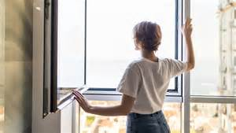
© 2020 ARBEITGEBERWISSEN.DE

